附件2
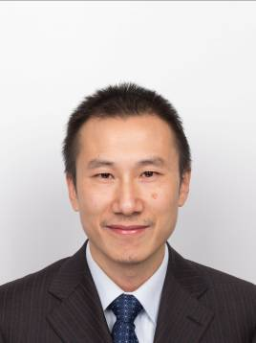
嘉宾简介

彭久云

张 祥
北京市柳沈律师事务所合伙人、专利代理师、律师
张祥律师获天津大学机械电子、技术经济管理学双学士学位、机械制造及其自动化硕士学位、美国John Marshall Law School知识产权法法学硕士学位。张祥律师专注于与知识产权相关的法律服务，在专利申请、无效、咨询和诉讼等方面具有丰富的实务经验。曾代理华为三星互诉系列案、意美森v三星系列案、达涅利v西门子、元山科技v台湾台达、某科技公司v ofo等专利案件。张祥律师作为政府法律顾问以及企业法律顾问，在合同审查方面同样具有丰富经验。曾参与国家知识产权局条法司项目、国家知识产权局专利局项目及北京市知识产权局项目。作为共同作者或者顾问，出版过书籍《The International Comparative Legal Guide to: Patents 2019》和《FRAND案例精选》。
陆 筠
博钦律师事务所 美国资深专利律师
陆律师的执业领域广泛，包括知识产权诉讼如：美国国际贸易委员会（ITC）337 条款调查、联邦地区法院专利诉讼、专利授权后的复审程序，专利侵权和有效性方面的意见、专利申请和咨询等。陆律师在专利诉讼领域代表的中国和美国客户有：酷派 (Coolpad)、宏达电 (HTC)、华硕 (ASUS)、和硕 (Pegatron)、泰金宝(新金宝集团) (Cal-Comp(New Kinpo Group) )和星巴克 (Starbucks) 等。她善于协助客户找到最经济、有效的诉讼方案。陆律师在以下技术领域拥有丰富经验:软件设计和测试，包括3D打印、智能手机软件功能、计算机架构和设计、有线和无线通信的系统和设备、网络系统、计算机数据库编程、半导体器件和设计等。

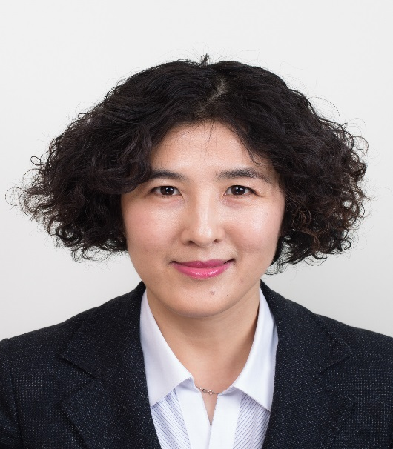
贾静环
北京市柳沈律师事务所 合伙人、专利代理人、律师
贾静环律师是北京市柳沈律师事务所合伙人、律师、专利代理师。获北京理工大学应用化学专业硕士学位、美国John Marshall Law School知识产权法法学硕士学位。主要从事企业知识产权咨询、规划，包括专利挖掘、布局，高价值专利培育，以及知识产权诉讼风险规避等业务，同时贾静环律师的工作还包括贯标辅导、合同审查、知识产权许可谈判、专利运营等法律服务。迄今，已参与多项国外和国内专利技术的许可和转让谈判和合同撰写工作。

